**VAGANTEN BÜHNE BERLIN**

**GEMEINNÜTZIGES THEATER GMBH**

**KANTSTRASSE 12A**

**10623 BERLIN**

**T + 49 (30) 313 12 07**

**F + 49 (30) 54 97 92 64**

**VAGANTEN.DE**

**INFO@VAGANTEN.DE**



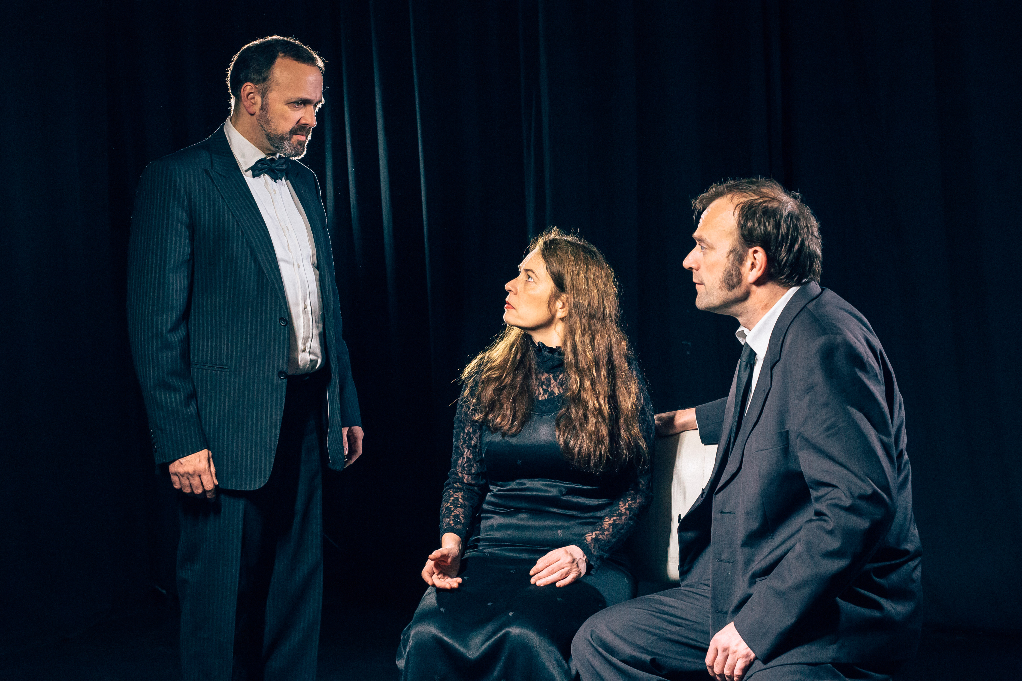

**SCHERBEN | Gastspiel am 11. November 2021  
  
Am Donnerstag, 11. November 2021 um 20.00 Uhr präsentieren die Jüdischen Kulturtage und rimon productions das Schauspiel "Scherben" von Arthur Miller als Gastspiel an der Vaganten Bühne Berlin. Regie führte Britta Shulamit Jakobi, es spielen sie selbst, Christine Rollar, Carlos Garcia Piedra und Hanno Dinger.**

Schauplatz ist Brooklyn, 1938. Aus der Zeitung erfährt das jüdische Ehepaar Phillip und Sylvia Gellberg von den Novemberpogromen in Deutschland. Kurz darauf befällt Sylvia eine Lähmung der Beine, die scheinbar mit dem Schock dieser Nachricht zusammenhängt. Der behandelnde Arzt Harry Hyman taucht tief in Sylvias Psyche ein und die Konflikte, die sich offenbaren, sind komplexer als gedacht.

SCHERBEN aus dem Spätwerk von Arthur Miller setzt sich mit dem Trauma der jüdischen Bevölkerung in Übersee und der Judenverfolgung durch die Nazis in Europa auseinander. Der englische Originaltitel „Broken Glass“ verweist auf die englische Übersetzung von Kristallnacht: The Night Of Broken Glass. Zum Zeitpunkt der Uraufführung von SCHERBEN 1994 in New York war Miller bereits 78 Jahre alt.

Miller, dem für sein Drama „Death of a Salesman“ bereits im jungen Alter von 33 Jahren der Pulitzer-Preis verliehen wurde, war selbst Kind einer jüdischen Familie. Seine klugen, zeit- und gesellschaftskritischen Dramen sind international berühmt. Seine Überzeugungen führten zu regelmäßigen Konfrontationen. So wurde ihm unter anderem der Pass für die Einreise zur Premiere seines Stücks „The Crucible“ (dt.: „Hexenjagd“) in Belgien verwehrt. Nicht zuletzt auch durch seine Ehe mit Marilyn Monroe war Miller eine mythenumwobene Person des öffentlichen Lebens.

**SCHERBEN**Schauspiel von Arthur MillerEine Gastspiel der Jüdischen Kulturtage in Kooperation mit rimon productions  
  
**Es spielen** Britta Shulamit Jakobi, Christine Rollar, Carlos Garcia Piedra & Hanno Dinger  
**Regie** Britta Shulamit Jakobi  
**Musik** sigor ros

**Vorstellungen**   
11.11.2021 um 20.00 Uhr  
  
**Informationen & Karten: Tel: 030/ 313 12 07 oder** [**www.vaganten.de**](http://www.vaganten.de)Kartenpreise: 20,- €/ ermäßigt 16,- €  
  
[**Zur Seite auf unserer Homepage**](https://www.vaganten.de/gastspiele-lesungen/scherben)  
  
**Fotos**  
Die aktuelle Fotoauswahl finden Sie immer unter <https://www.vaganten.de/presse> im Untermenü "Im Rahmen der Jüdischen Kulturtage"  
  
  
**Unser Hygienekonzept**Bitte informieren Sie sich kurz vor Ihrem Besuch [hier](https://www.vaganten.de/kontakt-service/informationen-zu-unserem-hygienekonzept) über die aktuell gültigen Hygienemaßnahmen.